Cahier des charges technique LBA12CDV (coupure de voie)

APS :
Barrière automatique lourde pour utilisation intensive en application coupure de voie avec logique de commande par automate type One C.

APD :
Barrière automatique lourde type LBA12 CDV avec lisse en fibre de verre tronconique ø140mm pour utilisation intensive en application coupure de voie avec logique de commande par automate type One C.
.

DCE en seconde page

DCE :

Cahier des charges technique LBA12CDV (coupure de voie)
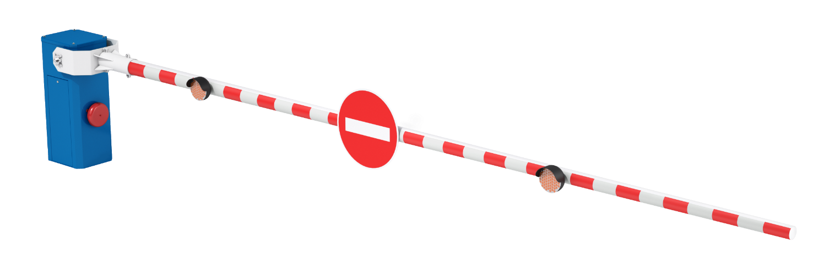
La conception de la barrière automatique en fera un appareil robuste conçu pour une fiabilité extrême en milieu routier. Elle sera de type LA BARRIERE AUTOMATIQUE LBA 12 CDV. Ces barrières devront pouvoir être équipées de lisses droites en fibre de verre et répondront aux spécifications suivantes :

Caractéristiques techniques :
- Fût et porte constitué d’une tôle acier épaisseur 4mm traitée par cataphorèse
- L’ensemble de la boulonnerie extérieure sera en inox A4 Marine
- Capot en acier 3mm
- 10 000 manœuvres / jour
- Vitesse variable de 4,9 et 10,5 secondes
- Moteur triphasé et alimentation en 230 V mono
Équipements :
- Lisses axiales ø140mm en fibre de verre jusqu’à 12m
Les barrières sont équipées de lisses en fibre de verre, d’un corps tronconique d’un diamètre de 140mm. Les lisses permettent de couvrir des longueurs jusqu’à 12m.
Elles seront revêtues de bandes réflectorisantes rouges et blanches de classe II.
Ces lisses sont adaptées au secteur autoroutier, elles sont résistantes aux intempéries ainsi qu’aux agressions extérieures (corrosion, pollution, etc...). Elles ont été conçues pour résister à des rafales de vent jusqu’à 160 km/h dans les pires conditions atmosphériques.
Elles ne nécessitent pas d’haubanage, système qui peut être très dangereux pour l’usager.
La lisse en fibre de verre est conçue :
- Pour se désintégrer en cas de choc violent lors de la percussion d’un véhicule
- Pour faire pivoter l’ensemble en cas de choc léger (lisse + fût)
- Pour recevoir des éléments de signalisation normalisés (feux et panneaux)

- Étrier de fixation de lisse renforcé en acier galvanisé
- Corps de barrière avec motoréducteur irréversible
- Compensateur par ressorts à compression
- Capteurs mécaniques pour la gestion de la barrière.
- Maintien en position ouverte ou fermée
- Manivelle de secours protégée par un fdc d’insertion dans le fût (lors de l’insertion de la manivelle dans le fût, l’alimentation est automatiquement coupée par sécurité pour l’utilisateur)
- Sectionneur, variateur de fréquence, logique de commande multi-programme
- Pilotage filaire ou par câble réseau ; plusieurs protocoles de communication (modbus TCP/IP, RS485)
- Paramétrage et pilotage possible à distance via webserveur
- Gestion du moteur par variation de fréquence permettant de gérer :
  - Les rampes d'accélération et de freinage
  - Les vitesses à l'ouverture et à la fermeture
- Mise à jour par carte SD
- Bornier enfichable
Options :
- Teinte RAL au choix
- Système de pivotement motorisé ; Il permet de faire pivoter la barrière à 90° afin de réaliser les opérations de maintenance sans gêner la circulation. Cette commande peut être déportée permettant d’éviter une intervention sur site. La maintenance des barrières est par conséquent facilitée et plus rapide.
- Système de pivotement manuel ; il permet à la barrière de pivoter sur son axe de 0° à 180° dans les 2 sens pour la maintenance ou lors d’un choc avec un véhicule limitant les dégâts sur la lisse. Lors du pivotement l’information peut être transmise vers la GTC par l’intermédiaire d’un contact de position fixé dans le fût.
- Verrou de blocage du système de pivotement manuel ; pour rendre la rotation encore plus facile pour la maintenance, ce dispositif facilite l’accès lors des opérations de rotation manuelle. Il permet aussi le verrouillage de la rotation des fûts perpendiculairement et parallèlement aux voies de circulation.
- Lisses SNCF 180 x 60mm + Prolongateur 125 x 60mm
- Signalisation sonore et lumineuse normalisée
  - Feux R2
  - Feux R24
  - Sirène 105 dB
  - Panneaux alu Ø650mm (B0, B1…)

Données techniques :
- MCBF (Nombre de cycles moyen sans panne) : 3 000 000 de cycles
- MTBF (Temps moyen de fonctionnement sans panne) : 15 000 heures
- Nombre de cycle quotidien : 10 000 manœuvres par jour
- MTTR (Moyenne des temps de dépannage) : 60 minutes
- IP54

